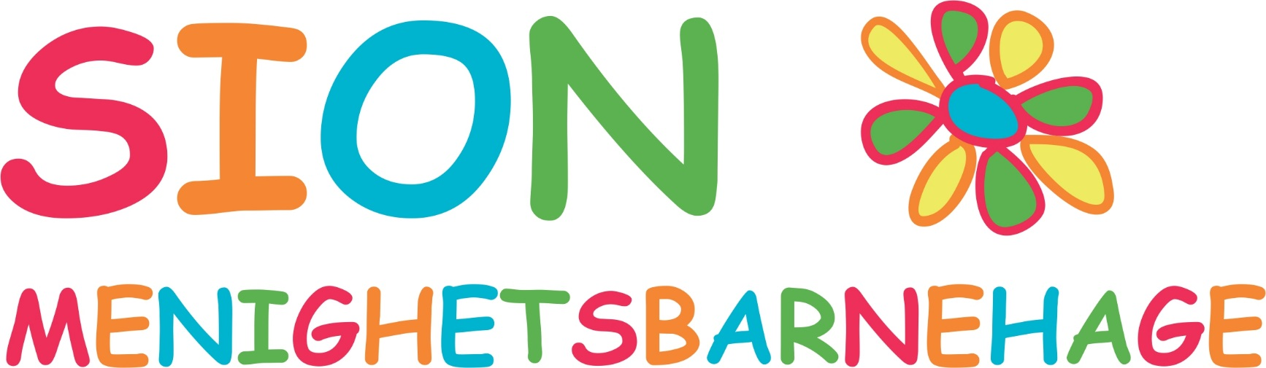

ÅRSPLAN 2018/2019
Vi vil utgjøre en positiv forskjell

Velkommen til Sion Menighetsbarnehage

Vi er en liten barnehage i Blomsterdalen med plass til ca. 29 barn. Cirka fordi antallet varierer etter hvor mange barn over og under 3 år vi har. I dag opererer vi med to avdelinger. «Liten» med plass til 9 barn i alderen 0-3 år, og «Stor» med plass til 18 til 22 barn i alderen 2-5 år, alt etter aldersfordeling. Siden barnehagen er så liten kjenner alle hverandre og barna er trygg på alle de voksne. Barnehagen har felles samlinger en gang i uken. Annenhver uke er det kristen samlingsstund og annenhver uke gym. I gymmen legger til rette for sangleker, hinderløyper og Mini-Røris, et pedagogisk trimopplegg for barn.
Barnehageåret 2018/2019 blir spesielt. Vi har 5 ledige plasser på Liten avdeling, og det betyr at vi må omorganisere hverdagen, voksenressursene og avdelingsstrukturen denne høsten. Vi har barn på venteliste fra desember-18, og da blir avdelingsstrukturen som før.
Liten avdeling med sitt personale vil morgen og ettermiddag tilbringe tid sammen med «Stor» avdeling. Pedagogisk leder på «Liten» vil i tillegg til å ha lederansvaret for de små på «Liten», også ha delansvar for det pedagogiske opplegget på «Stor» avdeling.
Selv om det er en kinkig situasjon å være i, med for få barn, så får 2-3 åringene fra «Liten» i fjor en perfekt tilvenning til «Stor» avdeling siden de voksne som kjenner dem best nå er tilstede på «Stor»
Barnehagen er en menighetsbarnehage med utvidet kristen formålsparagraf og vektlegger det kristne budskapet. Vi vil at barna gjennom det kristne innholdet skal få del i en arv som har lange tradisjoner, er levende, og som det er viktig å holde i hevd i samfunnet vårt. En formidling av kristne barnesanger, bønner og bibelfortellinger mener vi gjør miljøet vårt positivt, og gir barna en grunnvoll og identitet som gir en dypere dimensjon av glede, håp, trygghet og kjærlighet i livet.
Årsplanen 2018/2019 er en plan der vi beskriver hva vi har tenkt å jobbe med innholdsmessig dette året. Pedagogene lager i tillegg et månedsbrev, og det blir gitt informasjon i forkant på sms og på plakat på ytterdører når noe spesielt skal skje av besøk, turer eller arrangement. I barnehagearbeidet er vi opptatt av å være mer prosessorientert enn resultatorientert. Vi setter oss derfor mål, men det blir viktigere å fokusere på veien til målet enn det å nå målet. Veien blir et mål i seg selv. Både årsplanen og månedsplanene er retningsgivende og forpliktende, men samtidig veiledende. Barna skal ha medvirkning og innflytelse på barnehagehverdagen og personalet skal fortløpende evaluere planer og arbeid. Planene blir derfor kontinuerlig gjenstand for evaluering og justering, men de store linjene og satsingsområdene vil ligge fast. 1.august 2017 trådte ny Rammeplan for barnehager i kraft, og vi holder fortsatt på med å implementere denne i barnehagens planer, arbeid og evalueringer.
Årsplanen er godkjent av Samarbeidsutvalget, slik Barnehageloven og Rammeplanen for barnehager krever. Barnehagen har også laget et generelt informasjonshefte som heter «Velkommen til Sion Menighetsbarnehage». Her kan foreldre og andre interesserte få utfyllende informasjon om barnehagens historikk, generelle mål, innhold, vedtekter og arbeidsmåter. Informasjonsheftet kan leses på vår hjemmeside: www.sionbarn.no.
Barnehagepersonalet er opptatt av lekens betydning for barn, og ønsker å tilrettelegge for at barna får mulighet til å leke og utvikle seg i et trygt og inkluderende fellesskap. Det kan ikke bli presisert nok, at å få leke er helt avgjørende for barn. Det er i leken de lever og er til. Det er deres livsform og her utvikles de sosialt og kognitivt.
I 2016/ 2017 satset vi på uterommet og utelekemiljøet som pedagogisk arena, og fortsatte å jobbe spesifikt med dette innenfor fagområdet «Natur, miljø og teknologi» i fjor.
I 2018 /19 vil vi lære mer om «bærekraftig utvikling». Personalet skal i september på et felles kurs med nettverket «Enestående barnehager» i tema «bærekraftig utvikling». Der håper vi å få ideer med hensyn til hvordan barnehagen konkret kan oppmuntre barna til å ta vare på naturen og hverandre, på leker og materielle ting (gjenbruk).
Vi vil også i inneværende barnehageår ha fokus på språk og språkstimulering. Internt skal personalet oppdatere kunnskap om «godt språkmiljø», og blant annet gå gjennom et opplegg som Lesesenteret ved Universitetet i Stavanger har lagt ut. Høytlesning og de gode samtalene vil bli vektlagt, og vi har denne høsten delt barna i 3 smågrupper i samlingsstunden. Ved det kan det enkelte barn få komme mer til orde, og vi har god tid til å bare snakke. Ellers vil vi bevisstgjøre oss selv på betydningen av å sette ord på alt som skjer gjennom dagen (ved måltid, påkledning, lek, osv.).
Mye frilek og lange lekebolker ønsker vi fortsatt å tilrettelegge for. Tid til lek, og minst mulig avbrytelser har vi erfart gir mye lekeglede og god lek. Dette fordrer aktive, deltakende voksne som ser barnas behov og interesser, og støtter barna der de trenger det. De voksnes oppgave er å trygge barna, tilrettelegge, inspirere, verne og videreutvikle leken, og å være årvåken slik at alle får leke og delta ut fra sine egne forutsetninger både ute og inne.

Barnehagens visjon er: «Vi vil utgjøre en positiv forskjell»
Våre verdier er: «Omsorgsfull, åpen og inkluderende»
Årets sang er: «Elsket for den jeg er»

«STOR» OG «LITEN»

Årsplanen vil være et arbeidsredskap for både «Stor» og «Liten» avdeling, men bøkene, fortellingene og metodene vil vi tilpasse etter alder og modning. I all pedagogisk praksis er det viktig å finne det rette kontaktpunktet og det rette nivået «hvor barnet er» i utvikling, og jobbe ut i fra det. Det er viktig å sette passelige krav til den enkelte, slik at trygghet og trivsel, lek og læring får gode vilkår. Individuell tilpasning er viktig i et lærende fellesskap. Det er viktig at barna blir sett for de unike personene de er, samtidig som de skal lære seg å fungere i et fellesskap.
Det som er hovedanliggende for alt arbeidet både på «Stor» og «Liten» er omsorg og trygghet, og nærhet, fangkontakt og det å være tilstede på gulvet viktig. På begge avdelingene er det viktig å ha tydelig kommunikasjon i hverdagen, ha tid i rutinesituasjonene og å unngå stress.
Både på «Stor» og «Liten» er det viktig å bekrefte det barna er opptatt av. Personalet er opptatt av å sette ord på det vi gjør og å vise ved handling, konkreter og bilder det vi forteller. Dette vil fremme både selvfølelse, kommunikasjon og samspill. Å ha et velutviklet språk er viktig for å kunne gjøre seg forstått og for å utvikle et godt samspill med andre. Derfor er samtalen et viktig verktøy i barnehagesammenheng. Dette vil være et fokusområde som vi vil jobbe konsentrert og målbevisst med i inneværende barnehageår.
Når fagstoff formidles på «Liten» avdeling blir dette gjort med lek, sang og bevegelse, bruk av konkreter og ved presentasjon av bøker. Dette blir også brukt på «Stor» avdeling, men der er også det «å gjøre selv» avgjørende for hvordan fagstoff og kunnskap tilegnes. På «Stor» avdeling klarer barna bedre å kommunisere, resonnere, og undre seg til ny forståelse, og her er det naturligvis andre muligheter for å fordype seg i temaene enn det som blir gjort på «Liten». Det er viktig å ha en lekende tilnærming til formidling av kunnskap og la barna få være delaktige og medvirkende.
Som sagt innledningsvis, vil vi denne høsten måtte organisere barnehagen mer eller mindre som en avdeling, fordi vi mangler plasser på småbarnsavdelingen. De små som tilhører «Liten avdeling» vil fortsatt ha klær og utstyr i sin egen garderobe, men leveres og hentes på «Stor» avdeling morgen og ettermiddag. Vi vil som vanlig etterstrebe å ha fast personale på «Liten», som følger barna gjennom hele barnehagedagen. De vil har uteleketid sammen med sin(e) faste voksne om formiddagen, eller ha «leketid» på «Liten» før lunsj. Alle måltid lages og spises på «Stor». De minste spiser på kjøkkenet, og sover på grupperommet i egne vogner som før.
Vi er godt bemannet med tanke på totalt antall barn, og vi tenker at vi får en flott høst der små og store skal få knyttet vennskapsbånd og få et godt fellesskap. De som flyttet ned fra «Liten» har fått en super tilvenning til «Stor», når personalet på «Liten» er synlig og tilstede omtrent hele tiden. Dette har gitt en god overgang. Med god bemanning vil vi klare å få til flere smågrupper i samlingsstundene og i aktivitetene, som igjen fører til at vi kan vektlegge og tilrettelegge mer for kommunikasjon og samtaler, får bedre tid og anledning til observasjon og rom for å øke barns medvirkning.

Slik er barnegruppen p.t. august 2018:
3 barn født i 2013
9 barn født i 2014
7 barn født i 2015
2 barn født i 2016
1 barn født i 2017

Barnegruppen vil mest sannsynlig forandre seg utover høsten, og i alle fall fra desember-18. Da har vi flere barn som ønsker seg plass.
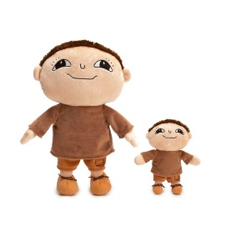

INSPIRERENDE LEKE- OG LÆRINGSMILJØ FOR ALLE BARN

Å få være med i lek har mye å si for tilknytningen til fellesskapet og for å få venner. Det er derfor viktig at hvert enkelt barn blir sett og inkludert. Et inkluderende miljø har mye å si for trivsel. Alle voksne (både personalet og foreldre) har ansvar for å se den enkelte og være positive forbilder, samt å ha en åpen holdning til alle i miljøet. Vi oppfordrer alle til å lese Redd barnas informasjonsfolder «5 foreldretips om vennskap». Her gis det konkrete råd om hvordan både foreldre (og personalet og voksne generelt) kan tenke og opptre slik at vennskapsrelasjoner og gode inkluderende miljø kan skapes og opprettholdes. Det er viktig at voksne er gode rollemodeller for barn.
Barn trenger hverandre, og tid både til å forberede, gjennomføre og avslutte lek. De trenger tid til å fordype seg i leken for å komme inn i «flyt». Noen ganger trenger de små grupper til å leke og kommunisere i, mens andre ganger leker de sammen i store grupper. Vi er gått vekk fra utsagnet «alle skal leke med alle» og beveget oss over til at «alle skal ha noen å leke med». Men når det er sagt, vil vi alltid være oppmerksom på om det er ekskluderingstendenser i gruppene. Om det skjer, skal det fort gripes tak i og gjøres tiltak for å få bukt med det. Foreldre oppfordres til å ta kontakt hvis barnet ytrer at de ikke trives eller sier at de blir ertet eller ekskludert.
Personalet ønsker å inspirere barnas lek ved å tilføre leken aktuelt materiell, skjerme lek som er i gang, gi tid til lange bolker med lek og å være våken for og støtte barn som strever med å komme inn i lek. Begrepet «lekeklok» voksen er diskutert i personalgruppen. Det innbefatter blant annet at vi lever oss inn i og forstår barnas perspektiv når de leker, og at vi observerer og forstår når det er viktig å være deltakende i lek og når det er viktig at barna får leke på egenhånd.
I årets barnegruppe på «Stor» har vi mange treåringer, og det betyr at de skal lære seg mange sosiale spilleregler, de blir satt større krav til mestring når det gjelder dagligdagse gjøremål som å kle på seg selv, smøre på skiven sin, og å lære å tisse og bæsje på do. Vi vil bruke tid i rutinesituasjonene, og oppfordre dem til «å klare selv». Dette gir mestringsglede - og når det er mange i samme situasjon, gir det et felleskap, - de kan hjelpe og oppmuntre hverandre og ha forståelse for hverandre.

BÆREKRAFTIG UTVKLING

Med bærekraftig utvikling som tema i år vil det å ta vare på seg selv, hverandre og naturen være en viktig del av barnehagehverdagen. Barn er naturlig opptatt av alt som lever og gror, av været og av årstidene, og har omsorg for hverandre. Det er viktig at vi voksne bekrefter det barna er opptatt av, formidler respekt og tilfører kunnskap og engasjement i det barna gir oppmerksomhet, undrer seg over og har omsorg for.
Barnehagen ønsker å fremstå som miljøbevisste og oppfordrer blant annet til gjenbruk av klær, materiell og utstyr, samt vise solidaritet med de på jorden som ikke har det så godt som oss her i Norge. Gjennom mange år har barnehagen samlet inn penger i desember til et barnehjem i Bolivia, («El Arca de Jesus») og vi får hvert år takkebrev og nyhetsbrev fra dem. Dette gode arbeidet vil fortsette med.
Barnehagen har også gjennom mange år støttet Strømmestiftelsens arbeid, og vi får også blad og informasjon fra dem som forteller at pengeinnsamlingene og hjelpen nytter. Strømmestiftelsen har arbeid i mange land.
Hvert år i september samler barna i barnehagen og menigheten Sion inn klær og leker til fattige Ukraina. De største barna får være med å levere de innsamlede sekkene til trailere som står plassert på Sandsli. Dette gjør inntrykk på barna, og de er glad for å få hjelpe andre barn som trenger det.
Vi tenker at når barn får lov til konkret å hjelpe andre barn vil dette bety noe for deres danning og holdninger. Vi vil lære barna at jordens befolkning hører sammen og at vi har et ansvar for å støtte og hjelpe hverandre.
Håp og tro på at når vi hjelper hverandre kan forandringer skje, er viktig å formidle til barn. Det kristne verdigrunnlaget om hvert menneskes unike verdi, at alle er like mye verdt og om forvalteransvaret for jorden, er viktig for oss å videreformidle og å samtale om med barna.
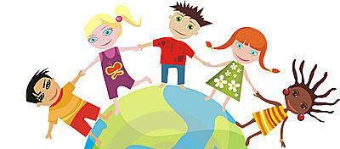

SPRÅK, TEKST OG KOMMUNIKASJON

I Rammeplanen står det beskrevet hva som forventes av barnehagen når det gjelder språkarbeidet.
«I barnehagen skal barna få mulighet til å erfare ulike formidlingsmåter av tekster og fortellinger, som kilde til estetiske opplevelser, kunnskap, refleksjon og møter med språk og kultur. Personalet skal invitere til utforsking av både muntlige språk og skriftspråk (Rammeplan for barnehagen, 2017, s. 48).»
Språkarbeidet i barnehagen skjer hele dagen, fordi vi kommuniserer hele dagen. Det er viktig at personalet og foreldre er bevisste og oppmerksomme på at vi er språkmodeller, og at vi tenker over at barn lytter til og tar etter både hva vi snakker om, hvordan vi snakker og hvilke ord vi anvender.
Som i alt arbeid med barn, er det viktig at de voksne har tid til barna og gir dem anledning til å erfare selv. Når det gjelder barns språkutvikling skjønner barna ofte mer enn de klarer å uttrykke. Det er viktig at de får prøve å snakke selv, og vi voksne må ha tid til å lytte til det de sier, bekrefte dem og gi innspill til utvidede samtaler og refleksjoner.
Å leke med språket gjennom lyd, rim og rytme og sanger er språkutviklende. Å lese bøker, lytte til fortellinger, lage og fortelle historier selv, spørre, lure på, snakke med forskjellige voksne og barn, er viktig for at barna skal få et tilgang til et rikt språk.
Språket er viktig for barna å tilegne seg, for det har betydning for så mange andre områder i utviklingen, både i forhold til identitet, vennskap, til å delta i lek, til å forstå og lære seg nye ting, og som redskap for å løse konflikter.
Rammeplanen presiserer også at barnehagen skal «synliggjøre språklig og kulturelt mangfold, støtte barnas ulike kulturelle uttrykk og identiteter, og fremme mangfold i kommunikasjon, språk og andre uttrykksformer»
Lesesenteret i Stavanger har gjennom sitt arbeid gitt barnehagene mange god tips og råd i forhold til språkstimulerende aktiviteter. Disse vil barnehagen benytte noen av, og personalet vil på personalmøtene oppdatere kunnskapen sin om betydningen av språk, kultur og naturaktiviteter.
I barnehagen har vi flere barn som har et annet språk enn norsk, og dette ser vi som positivt for hele barnegruppen. Det er spennende med språk, og å høre at andre kan kommunisere og forstå andre lydkombinasjoner enn de norske. Det er viktig for oss å støtte de barna som har norsk som andrespråk, og fremheve deres morsmål slik at de kan føle stolthet over sitt språk og sin identitet. Samtidig er det viktig at de lærer seg godt norsk, slik at de kan leke og lære sammen med de andre barna og få et godt språkfundament til de skal begynne på skolen.
I barnehagen dette året har vi barn og/eller foreldre fra disse landene utenom Norge: Romania, Brasil, Libanon, Latvia og Kenya. Vi har valgt å visualisere landene med å velge bilde av hovedstedene i de ulike landene, og i tillegg valgt ut bilde av vår egen by Bergen, selv om vi vet at Bergen ikke er hovedstad i Norge.

Bucuresti i Romania
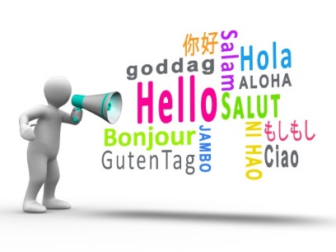
Bergen i Norge 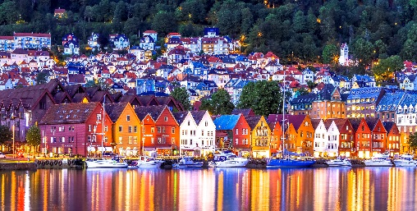

Rio i Brasil Beirut i Libanon Riga i Latvia Nairobi i Kenya
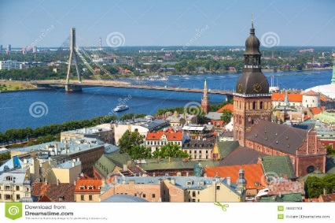

BARNEHAGEHVERDAGEN

Vi ønsker å utgjøre en positiv forskjell i hverdagen både for barna, familiene deres, de ansatte og andre som av forskjellige grunner er innom barnehagen. Våre spesifikke verdier er omsorgsfull, åpen og inkluderende. Disse verdiene er jobbet frem i personalgruppen, og vi ønsker de skal kjennetegne virksomheten vår. Dette er verdier som både favner det å ta vare på det vi har og hverandre, og det å være åpen for nye innspill og nye mennesker. Vår filosofi er at dersom foreldrene/foresatte trives smitter dette også over på barna. Derfor har vi alltid plass til noen ekstra rundt frokostbordet, og vi setter pris på om dere tar en kopp kaffe med oss når dere har anledning.
DIVERSE:
- Barnehagen forbereder femåringene til skolegang ved at vi har femårsgruppe en gang i uken der vi blant annet jobber med skolerelaterte ting. Barna får øve seg i å samtale, får tegne i egne arbeidsbøker, får utfolde seg fysisk og får være med å bestemme leker de skal leke. Vi har egne overføringsmøter med klasselærer dersom foreldrene og barnehagen ønsker det.
- Barna blir i løpet av barnehagedagen delt i grupper. Det er forskjellig aktivitet i gruppene; utelek, forming, tur, frilek, språkgrupper med mer. Det er ønskelig at gruppene skal være såpass løst sammensatt at vi kan tilpasse de etter barnas ønsker og behov og ikke behøver å ødelegge lek eller skille venner.
- Barnehagen har tradisjon for å gå i 17. mai tog med Liland skole. Vi har et lilleputt-tog som barna får sitte inne i etter tur (se bilde under «Mai»). Foreldrene må hente/bringe toget og dra det i prosesjonen. Dersom det ikke er mange nok som kommer på Liland må vi etterlate toget, og det er derfor påmelding i forkant.
- Barnehagen har stengt tre uker hver sommer, men personalet skal avvikle fire uker sommerferie. I 2019 stenger vi uke 28, 29 og 30. Foreldrerådet har vedtatt at barnas sommerferie må meldes til barnehagen innen 1. mai. Vi ønsker at dere sender oss en e-post med informasjon om hvilke uker barnet har fri (også de som bare har fri de ukene vi har stengt).

UKEPLAN

Mandag | Tirsdag | Onsdag | Torsdag | Fredag
Frilek ute og inne.  Pedagog møte:  kl.0830-0930  5–årsgruppe kl.0945  Samlingsstund i grupper kl. 1140  Antall, rom og form. | Frilek ute og inne  Annenhver uke kristen samlingsstund og annenhver uke gym /Mini-Røris. Begge avdelingene er sammen.  Begynner kl.1140  Etikk, religion og filosofi.  Kropp, bevegelse, mat og helse. | Frilek ute og inne.  Forming  Avdelingsmøte «Stor»: kl.0830-0930  Pedagogene har 1 time samarbeidstid, og deretter hver sin  planleggingstid på ulike tidspunkt.  Samlingsstund kl.1140  Kunst, kultur og kreativitet. | Utedag  Vi tilbringer store deler av dagen ute.  Vi bruker grillhytten.  Vi går på tur med hele eller deler av barnegruppen.  Nærmiljø og samfunn.  Natur, miljø og teknologi | Frilek ute og inne.  Vi har musikk til språk-grupper fra kl.0945  Kommunikasjon, språk og tekst.
Språk, tekst og kommunikasjon
AUGUST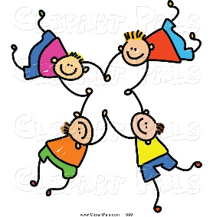

- Velkommen til nytt barnehageår!
- Tilvenning til barnehagens dagsrytme og rutiner. Vi gjenopptar vennskap fra før sommerferien. Etter hvert som både barn og voksne er på plass vil vi starte opp med 5-årsgruppe og utedager.

- Månedens sang: Vi tar hverandres hender og setter oss i ring

Barnehagen skal i samarbeid og forståelse med hjemmet ivareta barnas behov for omsorg og lek, og fremme læring og danning som grunnlag for allsidig utvikling. Barnehagen skal bygge på grunnleggende verdier i kristen og humanistisk arv og tradisjon, slik som respekt for menneskeverdet og naturen, på åndsfrihet, nestekjærlighet, tilgivelse, likeverd og solidaritet, verdier som kommer til uttrykk i ulike religioner og livssyn og som er forankret i menneskerettighetene. (Barnehageloven §1, 1.formål, 1.ledd).

SEPTEMBER

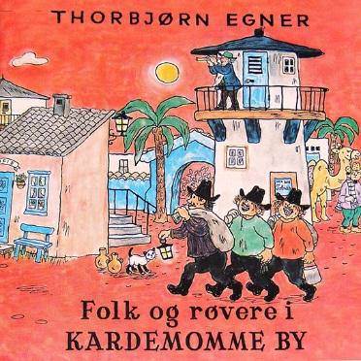
- Vi snakker og leser om det å være «venner». Vi besøker og låner bøker fra Fana Bibliotek.
- Vi begynner å lese og synge om «Folk og røvere i Kardemommeby» av Torbjørn Egner. Vi vil bruke fortellingen om «Kardemommeby» som en rød tråd gjennom storparten av dette barnehageåret.
- Planleggingsdag mandag 10.september. Barnehagen er stengt.
- Vi samler inn klær, leker og utstyr til barn i Ukraina. Viser solidaritet med barn i andre land. De største barna leverer sekker til traileren på Sandsli, 13. september kl.14.
- Sau-møte 18. september kl.17.
- Foreldremøte m/foreldreråd onsdag 19.september kl. 19-21.
Foreldrerådet består av alle foreldrene i barnehagen (med unntak av ansatte og deres ektefeller). Saker meldes til foreldrerepresentantene i forkant.
- Barnas Musikkteater har konsert i barnehagen: «Diamantene i hjerte», torsdag 27. september kl. 0915 .
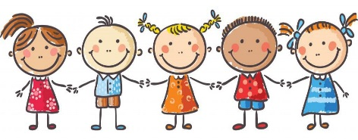
- Månedens sang: Skal vi være venner
- Månedens bibelfortelling: Sakkeus
- Månedens regle: Ormen Lange

Å møte individets behov for omsorg, trygghet, tilhørighet og anerkjennelse og sikre at barna får ta del i og medvirke i fellesskapet, er viktige verdier som skal gjenspeiles i barnehagen. Barnehagen skal fremme demokrati, mangfold og gjensidig respekt, likestilling, bærekraftig utvikling, livsmestring og helse (Rammeplan for barnehagen, 2017, s. 7).
OKTOBER
- Vi fortsetter å lese og jobbe med boken «Folk og røvere i Kardemommeby» og vil generelt ha mye fokus på språkstimulering og høytlesning gjennom hele året.
- Formingsaktiviteter; vi fokuserer på gjenbruk og bruk av «naturmaterialer».
- Vi vil se på globusen og vise landene som barna i barnegruppen kommer fra, og fortelle at det er viktig at vi må ta vare på jorden og hverandre.
- Vi vil gi barna naturopplevelser og tilrettelegge for turer og lek ute som gir barna tilknytning til naturen og som gir gode fellesopplevelser og samhold.
- Vi får studenter fra barnehagelærerstudiet på NLA, som skal ha praksis og gjennomføre ulike oppgaver i barnehagen.
- Vi begynner med foreldresamtaler.
- Høstfest, på FN-dagen, onsdag 24.oktober fra kl. 16.30-18.00. Høstfesten er en korgfest hvor alle tar med litt mat hver og alt samles på et felles koldtbord. Foreldrerepresentantene har ansvar for organiseringen av arrangementet.
- Månedens sang: Kardemomme-sangen
- Månedens bibelfortelling: Den barmhjertige samaritan
- Månedens regle: Plukke, plukke pære

Barnehagen skal anerkjenne og ivareta barndommens egenverdi. Å bidra til at alle barn som går i barnehage, får en god barndom preget av trivsel, vennskap og lek, er fundamentalt. Barnehagen er også en forberedelse til aktiv deltakelse i samfunnet og bidrar til å legge grunnlaget for et godt liv. Alle handlinger og avgjørelser som berører barnet, skal ha barnets beste som grunnleggende hensyn, jf. Grunnloven § 104 og barnekonvensjonen art. 3 nr. 1 . Dette er et overordnet prinsipp som gjelder for all barnehagevirksomhet (Rammeplan for barnehagen, 2017, s. 8).

NOVEMBER

- Vi forsetter å jobbe med «Kardemommeby»
- Lager julegaver
- I midten av måneden begynner vi å øve på julesanger og innslag til adventskaffen (2.søndag i advent – 9.des).
- Vi avslutter høstens foreldresamtaler.
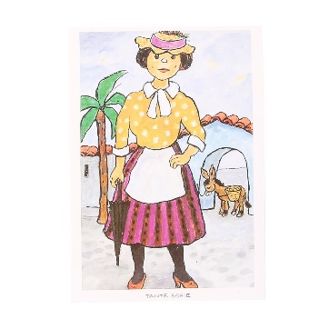
- Planleggingsdag fredag 9. november. Barnehagen er stengt

- Månedens sang: Tante Sofies sinte vise
- Månedens bibelfortelling: Jesus stiller stormen
- Månedens regle: Det var en gang en kone

Barnehagen skal fremme respekt for menneskeverdet ved å synliggjøre, verdsette og fremme mangfold og gjensidig respekt. Barna skal få oppleve at det finnes mange måter å tenke, handle og leve på. Samtidig skal barnehagen gi felles erfaringer og synliggjøre verdien av fellesskap. Barnehagen skal vise hvordan alle kan lære av hverandre og fremme barnas nysgjerrighet og undring over likheter og forskjeller. Barnehagen skal bidra til at alle barn føler seg sett og anerkjent for den de er, og synliggjøre den enkeltes plass og verdi i fellesskapet (Rammeplan for barnehagen, 2017, s. 9).

DESEMBER

- Jul – hvorfor feirer vi jul? Juleevangeliet i ord, toner, dramatisering og lek.
- Teaterbesøk for 4-5åringene, Teskjekjerringa, 14. des. kl.1130 i Barnas Hus. Vi bestiller buss med «Svein Kaptein».
- Besøk i Ytrebygda kirke. Hvem som går kommer an på programmet, samt vær- og føreforhold.
- Vi lager julepynt og julekaker.
- Adventskaffe – andre søndag i advent, 9. desember kl. 16.00. Vi feirer advent og at barnehagen er 25 år!!! Hipp HURRA Barna deltar med sang og dramatisering. Møt 20 minutter før samlingen begynner. Barnehage og menighet bidrar med bakst og rydding. Menigheten spanderer stor marsipankake til 25 –års-jubileumet
- Husk å gi beskjed hvis dere tar fri i romjulen.
- Barnehagen er stengt 25. og 26. desember, men åpner igjen onsdag 27. desember. Første dag i 2019 blir onsdag 2.januar.
- Månedens sang: Julestjernen stor og fin
- Månedens bibelhistorie: Juleevangeliet – Jesus blir født

Barnehagen skal være et trygt og utfordrende sted der barna kan prøve ut ulike sider ved samspill, fellesskap og vennskap. Barna skal få støtte i å mestre motgang, håndtere utfordringer og bli kjent med egne og andres følelser. Barna skal ha mulighet til ro, hvile og avslapping i løpet av barnehagedagen (Rammeplan for barnehagen, 2017, s. 11).

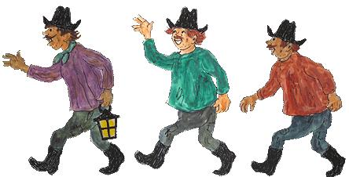
JANUAR

- Temaarbeid om Røverne i Kardemommeby. Vi finner ut forskjellige ting om de tre røverne, hva heter de, hvem er eldst og yngst? hva liker de, hvor bor de, hva spiser de, har de venner, er de redd for noe? Og masse annet vi kan lure på og undre oss over.
- Vi tegner, samtaler, finner digitale bilder, intervjuer barna om hva de vet om dem, og lager en egen bok om
«Røverne».
- Vi begynner å forberede karnevalet.
- 5-årsgruppen drar på tur til «Vil Vite» en gang i løpet av januar, februar eller mars. Det kommer an på når de har et opplegg som passer for oss.

- Månedens sang: Røvervise og Røvernes letevise
- Månedens bibelfortelling: Jesus og barna
- Månedens regle: Akka, bakka, bonkarakka

Omsorg er en forutsetning for barnas trygghet og trivsel, og for utvikling av empati og nestekjærlighet. Barnehagen skal gi barna mulighet til å utvikle tillit til seg selv og andre. I barnehagen skal alle barna oppleve å bli sett, forstått, respektert og få den hjelp og støtte de har behov for (Rammeplan for barnehagen, 2017, s. 19).

FEBRUAR

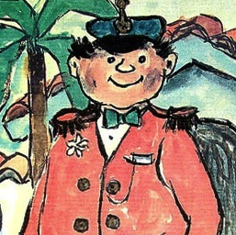
- Temaarbeid om «Politimester Bastian» i Kardemommeby.
- Vi lager kostymer og rekvisitter til karnevalet.
- «Kardemommeby- karneval»: onsdag 20.februar kl. 10-14.

- Planleggingsdag fredag 1. februar. Barnehagen er stengt.

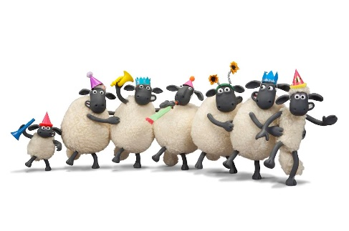
- Månedens sang: Politimester Bastians vise
- Månedens bibelfortelling: Sauen som gikk seg bort og ble funnet
- Månedens regle: Anders, Panders

Leken skal ha en sentral plass i barnehagen, og lekens egenverdi skal anerkjennes. Barnehagen skal gi gode vilkår for lek, vennskap og barnas egen kultur. Leken skal være en arena for barnas utvikling og læring, og for sosial og språklig samhandling. Barnehagen skal inspirere til og gi rom for ulike typer lek både ute og inne. Barnehagen skal bidra til at alle barn kan oppleve glede, humor, spenning og engasjement gjennom lek - alene og sammen med andre. (Rammeplan for barnehagen, 2017, s. 20).

MARS

- Våren kommer
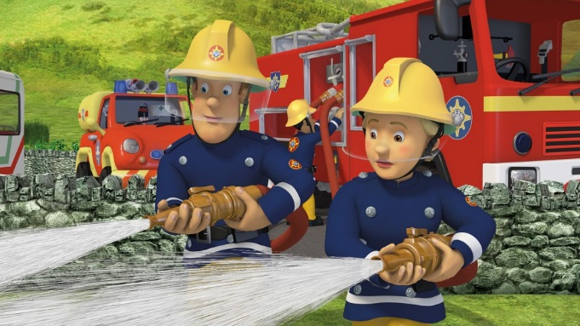
- Vi ser på hvilke yrker røverne i Kardemommeby fikk til slutt
(brannmann, baker og sirkusdirektør).
- Er vi heldige, får vi besøk av en ekte brannmann og brannbil i barnehagen. Vi gir beskjed i forkant til barn og foreldre om vi lykkes å få med det.
- Vi begynner med foreldresamtaler.

- Månedens sang: Visen om været
- Månedens bibelfortelling: Bartimeus
- Månedens regle: Høne, pøne, svart og fin

Barnehagen skal støtte barna i å forholde seg prøvende og nysgjerrig til omverdenen og bidra til å legge grunnlag for modig, selvstendig og ansvarlig deltakelse i demokratiske fellesskap. Barnehagen skal fremme samhold og solidaritet samtidig som individuelle uttrykk og handlinger skal verdsettes og følges opp (Rammeplan for barnehagen, 2017, s. 21).

APRIL

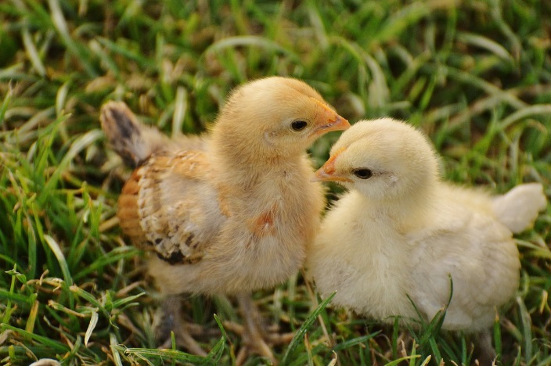
- Vi ser etter vårtegn; det spirer og gror rundt oss.
- Så karse.
- Påskefrokost fredag 12. april kl. 0830-0930. Personalet dekker bord og lager frokost til barn og foreldre. Barna synger og fremfører dikt og regler.
- Vi reiser til Stend gård og ser på dyrene (2- 3 åringene). Vi bestiller buss med «Svein Kaptein».
- Vi plukker boss langs veien. Rydde- dugnad.
- Foreldremøte, foreldreråd og dugnad onsdag 24. april kl. 19-21.
- Foreldresamtaler.
- Husk å sende barnehagen mail om ferieavvikling innen 1. mai.

- Månedens sanger: En liten kylling og På Golgata sto det et kors
- Månedens bibelfortelling: Påskefortellingene fra Bibelen

I barnehagen skal barna oppleve et stimulerende miljø som støtter opp om deres lyst til å leke, utforske, lære og mestre. Barnehagen skal introdusere nye situasjoner, temaer, fenomener, materialer og redskaper som bidrar til meningsfull samhandling. Barnas nysgjerrighet, kreativitet og vitebegjær skal anerkjennes, stimuleres og legges til grunn for deres læringsprosesser. Barna skal få undersøke, oppdage og forstå sammenhenger, utvide perspektiver og få ny innsikt. Barna skal få bruke hele kroppen og alle sanser i sine læringsprosesser (Rammeplan for barnehagen, 2017, s. 22).

MAI

- Vi prioriterer mye uteliv! Ser på, lukter og kjenner på insekter, planter og dyr.
- Vi sår blomkarse.
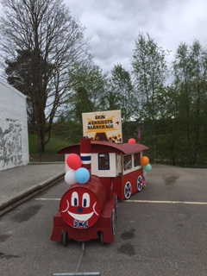
- Vi forteller om 17. mai og lærer om flagget og nasjonalsangen.
- Vi vasker «lilleputt-toget» vårt.
- Hurra for 17.mai!! Vi deltar i 17.mai-prosesjonen fra Liland skole kl. 11.00. Får vi med oss «lilleputt-toget» i år også? I så fall trenger vi foreldrehjelp til å dra toget, samt å kjøre det frem og tilbake til Liland skole.
- Besøksdager på skolen for førskolebarna.

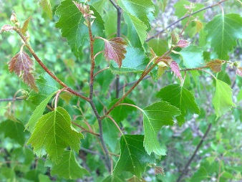
- Planleggingsdag 31.mai. Barnehagen er stengt.

- Månedens sang: Kom mai du skjønne, milde
- Månedens bibelfortelling: Daniel i løvehulen
- Månedens regle: Elle, melle deg fortelle

I barnehagen skal alle barn kunne erfare å være betydningsfulle for fellesskapet og å være i positivt samspill med barn og voksne. Barnehagen skal aktivt legge til rette for utvikling av vennskap og sosialt fellesskap. Barnas selvfølelse skal støttes, samtidig som de skal få hjelp til å mestre balansen mellom å ivareta egne behov og det å ta hensyn til andres behov (Rammeplan for barnehagen, 2017, ss. 22-23).

JUNI

- Mye frilek både inne og ute – men vi gir oss ikke med å lese bøker
- Femårsgruppetur – femåringene drar på tur til byen og etterpå overnatter de i barnehagen
Datoen blir bestemt når vi har oversikt over skolenes besøksdager for nye 1.klassinger.

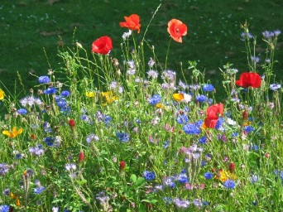
- Sommerfest i barnehagen onsdag 17. juni kl.16.30-18.00.
- God sommer og takk for i år Lykke til på skolen for alle femåringer

- Månedens sang: Gud er så glad i meg
- Månedens bibelfortelling: Jesus metter 5000
- Månedens regle: Ride, ride, ranke til møllerens hus

Barnehagen skal ivareta barnas rett til medvirkning ved å legge til rette for og oppmuntre til at barna kan få gitt uttrykk for sitt syn på barnehagens daglige virksomhet.
Barnehagen skal være bevisst på barnas ulike uttrykksformer og tilrettelegge for medvirkning på måter som er tilpasset barnas alder, erfaringer, individuelle forutsetninger og behov.
Barnas synspunkter skal tillegges vekt i samsvar med deres alder og modenhet. Barna skal ikke overlates et ansvar de ikke er rustet til å ta (Rammeplan for barnehagen, 2017, s. 27).

VURDERING

Sion Menighetsbarnehage ønsker å være en god barnehage som er i stadig utvikling og prøver nye metoder, men som også bevarer de tradisjoner og forhold som fungerer og holder mål. Vi ønsker å utvikle vår egenart, og til det trengs det en stadig vurderingsprosess og ikke minst; innspill fra barn, foreldre og eier.
Hvert år velges det et vurderingstema som det skal jobbes med i personalgruppen. I år vil vi vurdere språkarbeidet vårt, med fokus på om vi klarer å få alle barna med i samtaler. Deltar alle i samtaler rundt måltidet? Eller i samlingsstunden? Dette vil vi undersøke ved hjelp av skriftlige observasjoner spesifikt i oktober og i april.
Personalet skal på sine møter generelt sette av tid til vurdering og refleksjon, og dette skal nedfelles skriftlig. Det bør også settes av tid til vurdering på samarbeidsutvalgsmøtene i løpet av året. Foreldrene oppfordres til å komme med konstruktiv kritikk, og til å bruke de samarbeidsfora vi har for å si sin mening.
Personalet i barnehagen ønsker å kontinuerlig vurdere praksis, slik at vi kan bli en enda bedre barnehage. Ved å tilegne oss gode verktøy, kunnskap og nye måter å jobbe på sikrer vi at det blir læringsutvikling i barnehagen.

SAMARBEID HJEM/BARNEHAGE

Samarbeid mellom hjem og barnehage er viktig for barnas trivsel og utvikling. Vi bygger samarbeidet på gjensidig åpenhet og respekt, og på en god dialog. Barnehagen har organisert foreldresamarbeidet slik:
- Barnehagen etterstreber en lang tilvenningstid ved oppstart. Dette avtales nærmere med den enkelte familie.
- Daglig kontakt ved levering og henting.
- Årsplan og månedsplan.
- Foreldresamtaler to ganger i året. Foreldre kan når som helst ta kontakt og avtale flere samtaler dersom det er ønskelig.
- 2 foreldremøter pr. år.
- Foreldrerådsmøter (som oftest i forlengelsen av foreldremøtene, men uten ansatte tilstede).
- Samarbeidsutvalgsmøter (foreldre, eier og ansatte).
- Arrangementer.
- Dugnad, som regel i forbindelse med foreldremøte om våren.

FORELDRERÅD OG SAMARBEIDSUTVALG

Barnehageloven krever at barnehagen skal ha et foreldreråd og et samarbeidsutvalg for å sikre samarbeidet med barnas hjem.
Foreldrerådet består av de foresatte til alle barna og skal fremme fellesinteresser og være med på å skape et godt barnehagemiljø.
Samarbeidsutvalget (SAU) er et rådgivende, kontaktskapende og samordnende organ. Antall medlemmer i utvalget skal være likt representert mellom ansatte og foreldre. Eier kan møte, men ikke med flere enn de øvrige representantene.
Barnehageeier skal sørge for at saker av viktighet blir forelagt samarbeidsutvalg og foreldreråd. Samarbeidsutvalget skal godkjenne årsplanen.

SAMARBEIDSUTVALGET 2018/2019

«Vi vil utgjøre en positiv forskjell»

- Runar Yndesdal, yndis_78@yahoo.no (foreldrerepresentant)
- Marius Vårbakken, post@fossbakken.no (foreldrerepresentant)
- Mâdâlina Stan, oprea_mada@yahoo.com (personalrepresentant)
- Tone Birkeland, tonemor.birkeland@gmail.com (personalrepresentant)
- Trygve Birkeland, tryg.birk@gmail.com (eier)
- Hanne C H Dyngeland, hchdynge@online.no (sekretær/referent)

VÅRE ANSATTE

Stor avdeling: Liten avdeling:
Åse Marie Hovlandsdal, pedagogisk leder Ellen Theis, pedagogisk leder
Mâdâlina Stan, assistent Tone Birkeland, assistent
Emanuel Pipelea, assistent
Joachim Birkeland, assistent

Hanne C Håvardstun Dyngeland
Styrer og pedagogisk leder

VIKTIGE ADRESSER OG TELEFONNUMMER

Sion Menighetsbarnehage, Skagevegen 82, 5258 Blomsterdalen

- Tlf. 55 99 02 87 (kontor)
- Mobil «Stor avdeling»: 47 28 98 76
- Mobil «Liten avdeling»: 40 67 55 84
- Mobil «ekstratelefon»: 40 67 53 74
- Mobil styrer (Hanne): 93 45 29 37
- Mobil eier (Trygve): 91 68 91 78
- E-post: barnehage@sionblomsterdalen.com
- Hjemmeside: www.sionbarn.no

VÅRT FORMÅL

Barnehagelovens § 1:
«Barnehagen skal i samarbeid og forståelse med hjemmet ivareta barnas behov for omsorg og lek, og fremme læring og danning som grunnlag for allsidig utvikling. Barnehagen skal bygge på grunnleggende verdier i kristen og humanistisk arv og tradisjon, slik som respekt for menneskeverdet og naturen, på åndsfrihet, nestekjærlighet, tilgivelse, likeverd og solidaritet, verdier som kommer til uttrykk i ulike religioner og livssyn og som er forankret i menneskerettighetene.
Barna skal få utfolde skaperglede, undring og utforskertrang. De skal lære å ta vare på seg selv, hverandre og naturen. Barna skal utvikle grunnleggende kunnskaper og ferdigheter. De skal ha rett til medvirkning tilpasset alder og forutsetninger.
Barnehagen skal møte barna med tillit og respekt, og anerkjenne barndommens egenverdi. Den skal bidra til trivsel og glede i lek og læring, og være et utfordrende og trygt sted for fellesskap og vennskap. Barnehagen skal fremme demokrati og likestilling og motarbeide alle former for diskriminering.»

Særlige bestemmelser om livssyn:
Sion Menighetsbarnehage sin visjon bygger på det kristne menneskesyn som formidler hvert enkelt menneskes unike egenart, skapt i Guds bilde og skapt til å være i samfunn med sin Skaper. Barnehagen ønsker videre å spre kunnskap og kjennskap til Bibelen som Guds ord og veileder, og at Jesus ble sendt for å frelse oss og hjelpe oss. Vi ønsker at barna skal få vite at Jesus vil være deres bestevenn i alle livets situasjoner, både i sorg og glede. Menigheten ønsker nær kontakt med barnehagen, og ser barnehagen som en av sine mange virkegrener i arbeidet for å nå mennesker med det glade budskap om Jesus og Guds rike.

